直连酒店 查询和配置

- 常见问题：
FROM | TYPE | EXAMPLE
测试/开发组同事 | 查找可用酒店 | 测试环境多价格套系的直连酒店，有那家可以用？
测试/开发组同事 | 查找指定酒店 | XX酒店集团的XX酒店，查询不到
测试/开发组同事 | 配置可用酒店 | XX酒店集团的酒店，无法使用

二，我们测试环境有哪些直连酒店集团
2.1，通过表查询
select * from HotelInterfaceDB..HotelGroup_InterfaceSettings
2.2，获取酒店集团的集团ID，并确认你要找的， 到底是集团号还是供应商编号
酒店集团 | 供应商编号（VendorID） | groupid
如家 | 1 | 1
汉庭 | 2 | 5
锦江 | 3 | 7
香格里拉国内 | 21 | 21
香格里拉海外 | 22 | 22
希尔顿国内 | 4 | 4
希尔顿海外 | 5 | 11
万豪国内 | 8 | 8
万豪海外 | 9 | 9
GTA | 10 | 10
EZTRAVEL | 18 | 18
IHG国内 | 23 | 23
IHG海外 | 24 | 24
7天 | 25 | 25
wotif | 26 | 26
Orbiz | 27 | 27
JTB | 29 | 29

- 查询指定酒店集团下，有哪家酒店可以使用

/*
查看测试环境数据库中可用的海外直连酒店
1，在TestMisDB下运行
2，通过HotelInterfaceDB..HotelGroup_InterfaceSettings表查看直连酒店集团的Group ID, 然后修改ihotel.groupID=29的值，例如29代表JTB酒店
3，判断条件包括：直连表中存在酒店和房型，产品表中存在的酒店和房型没有被关闭，未来房态为非满房，未来存在预付or现付的房价
4，从查询结果中的城市/酒店名称/酒店ID可以到测试环境查询酒店，但是不保证可以预定。如果不可定，请调整房型or日期,or 切换酒店。
*/
SELECT distinct re.Resource,re.ResourceName,c.CityName
From ProductDB..Hotel H(nolock)
Inner Join HotelInterfaceDB.dbo.HotelGroup_InterfaceHotel as ihotel (nolock) On H.Hotel=ihotel.hotel and ihotel.groupID=9
Inner Join ProductDB..resource RE(nolock) on h.Hotel=RE.Resource
Inner Join ProductDB.dbo.RoomType T(nolock) On H.Hotel=T.Hotel and H.Bookable='T' and T.CloseFlag='T'
Inner Join ProductDB.dbo.RoomTypeAll TA(nolock) On H.Hotel=T.Hotel and TA.CloseFlag='T'
inner join HotelInterfaceDB..HotelGroup_InterfaceRoomType HGry(nolock) on T.room=HGry.Room
inner join HotelInterfaceDB..HotelInterface_HotelGroupInfo HGI(nolock) on HGI.HotelCode=HGry.HotelGroupHotelCode
Inner Join ProductDB.dbo.City C(Nolock) On C.City=ihotel.City and c.CityName is not null
Inner Join ProductDB..RoomInfo_Intl iIntl(nolock) On iIntl.Room=T.Room And iIntl.Effectdate >GETDATE() and iIntl.Roomstatus<>'N' and iIntl.Recommend>0
Inner Join ProductDB..roomPriceInfo_Intl pIntl(nolock) on iIntl.Room=pIntl.room And iIntl.Effectdate=pIntl.effectdate
and (pIntl.PPprice>0 or pIntl.FGprice>0)

/*
查看测试环境数据库中可用的国内直连酒店和房型
1，在TestMisDB下运行
2，通过HotelInterfaceDB..HotelGroup_InterfaceSettings表查看直连酒店集团的Group ID, 然后修改ihotel.groupID=1的值，例如1代表如家酒店
3，判断条件包括：直连表中存在酒店和房型，产品表中存在的酒店和房型没有被关闭，存在房态数据且非满房，未来存在预付or现付的房价
4，从查询结果中的城市/酒店名称/酒店ID/房型ID可以到测试环境查询酒店，但是不保证可以预定。如果不可定，请调整房型or日期,or 切换酒店。
*/
SELECT distinct re.Resource,re.ResourceName,HGry.Room
From ProductDB..Hotel H(nolock)
Inner Join HotelInterfaceDB.dbo.HotelGroup_InterfaceHotel as ihotel (nolock) On H.Hotel=ihotel.hotel and ihotel.groupID=25
Inner Join ProductDB..resource RE(nolock) on h.Hotel=RE.Resource
Inner Join ProductDB.dbo.RoomType T(nolock) On H.Hotel=T.Hotel and H.Bookable='T' and T.CloseFlag='T'
inner join ProductDB..RoomTypeAll TA(NOLOCK) ON H.Hotel=TA.Hotel and TA.CloseFlag='T'
inner join HotelInterfaceDB..HotelGroup_InterfaceRoomType HGry(nolock) on T.room=HGry.Room
Inner Join ProductDB..RoomInfo iIntl(nolock) On iIntl.Room=T.Room And iIntl.Effectdate >=GETDATE() and iIntl.Roomstatus<>'N' and iIntl.Recommend>0
Inner Join ProductDB..roomPriceInfo pIntl(nolock) on iIntl.Room=pIntl.room And iIntl.Effectdate=pIntl.effectdate
and pIntl.FGprice>0

- 直连酒店排错流程

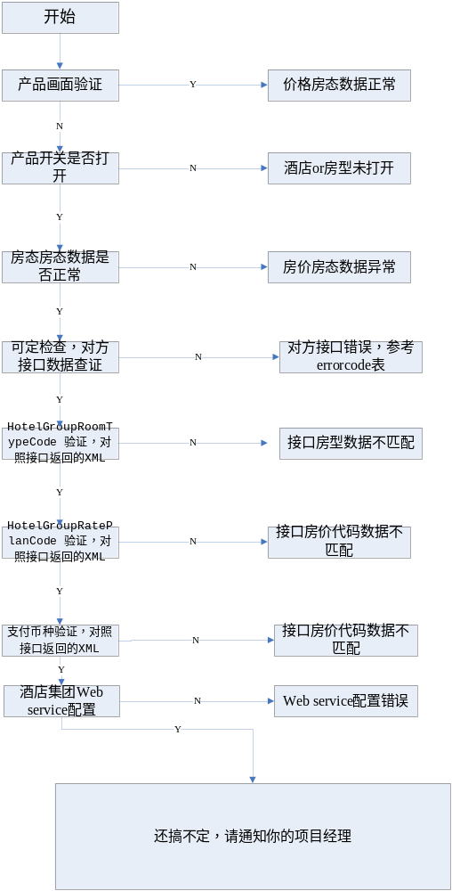
- 酒店静态信息查询
- 参数
declare @GroupID int ,@hotel int
--设置集团ID
set @GroupID =0
---设置酒店ID
set @hotel=0

2, 是否没有生成的酒店数据
select * from HotelInterfaceDB..HotelInterface_HotelGroupInfo (nolock)
where groupid=@groupid

3, 是否没有生成的房型数据
select * from HotelInterfaceDB..HotelInterface_HotelGroupRoomType (nolock) where Room=0 and groupid=@groupid

4, 是否某集团因为有重复的房型名称而未生成房型
select * from
(select groupid,hotelcode,roomname from HotelInterfaceDB..HotelInterface_HotelGroupRoomType (nolock)
where groupid=@groupid group by groupid,hotelcode,roomname having count(*) > 1 ) temp
left join HotelInterfaceDB..HotelInterface_HotelGroupRoomType (nolock) as hgrt
on hgrt.GroupID=temp.GroupID and hgrt.HotelCode=temp.HotelCode and hgrt.RoomName=temp.RoomName
where temp.GroupID is not null

5, 是否某集团因为酒店品牌和房型品牌不一致而未生成房型
select a.HotelGroupRoomTypeID,a.groupid,a.Brand,a.hotelcode
,a.roomtype,a.roomname,b.hotelbrand,b.hotelcode
from HotelInterfaceDB..HotelInterface_HotelGroupRoomType (nolock) as a
left join HotelInterfaceDB..HotelInterface_HotelGroupInfo (nolock) as b
on a.hotelcode=b.hotelcode and a.groupid=b.groupid
where a.groupid=@groupid and a.room=0
and a.Brand<>b.hotelbrand and a.groupid=@groupid

6, 是否产品数据库和直连平台房型中货币表示值不一致而无法预定

SELECT distinct h.Currency as InterfaceCurrency, r.Currency as ProductCurrency
, h.HotelCode, r.hotel , h.Room
FROM HotelInterfaceDB..HotelInterface_HotelGroupRoomType h (nolock)
LEFT JOIN ProductDB..Roomtype r (nolock)
ON h.Room = r.room
where h.GroupID = @GroupID
and h.Currency <> r.Currency

五， 房价房态等动态信息确认
1, 已经生成酒店和房型,但是没有价格的酒店

select h.[Resource] as hotel,h.HotelBrand,h.HotelCode,h.HotelName
from HotelInterfaceDB..HotelInterface_HotelGroupInfo h (nolock)
where h.groupID=@groupid
and h.Resource not in
(select distinct(ihotel.hotel) as resource from HotelInterfaceDB..HotelGroup_InterfaceHotel as ihotel (nolock)
left join HotelInterfaceDB..HotelGroup_InterfaceRoomType as iroom (nolock)
on ihotel.hotel=iroom.Hotel
left join ProductDB..roomPriceInfo_Intl as rpi (nolock)
on iroom.Room=rpi.room
join HotelInterfaceDB..HotelInterface_HotelGroupInfo hg (nolock)
on ihotel.hotel=hg.Resource
where ihotel.groupID=@groupid
and ((rpi.effectdate>GETDATE() and rpi.FGprice>0))
)

- 查房价
select FGprice,PPprice,* from Productdb..RoomPriceinfo_intl (NOLOCK)
WHERE
room in (select room from Productdb..roomtype (NOLOCK) where hotel=@hotel)
AND Effectdate>GETDATE() and (PPprice>0 or FGprice>0)

或

select FGprice,PPprice,* from Productdb..RoomPriceinfo_intl (NOLOCK) WHERE room=@room
AND Effectdate>GETDATE() and (PPprice>0 or FGprice>0)

3， 查房态
select * from Productdb..Roominfo_intl (NOLOCK) WHERE
room in (select room from Productdb..roomtype (NOLOCK) where hotel=@hotel) AND Effectdate>GETDATE()
and Roomstatus<>'N' and Recommend>0
或
select * from Productdb..Roominfo_intl (NOLOCK) WHERE room=@room AND Effectdate>GETDATE()
and Roomstatus<>'N' and Recommend>0

4，查酒店、房型是否关闭
酒店：
select bookable,* from productdb..hotel (NOLOCK) where hotel= @hotel
预期结果为bookable='T'，如否，就需要修改
房型：
select closeflag,onlinedisplay,offlinedisplay,* from productdb..roomtype (NOLOCK) where ROOM = @ROOM

select closeflag,onlinedisplay,offlinedisplay,* from productdb..roomtypeAll (NOLOCK) where ROOM = @ROOM

预期结果为CloseFlag!='F' and onlinedisplay!='F' and offlinedisplay!='F'如否，就需要修改

